แผนการจัดการเรียนรู้ที่ 18 ขนบธรรมเนียม ประเพณี และวัฒนธรรม
ของชุมชน (2)

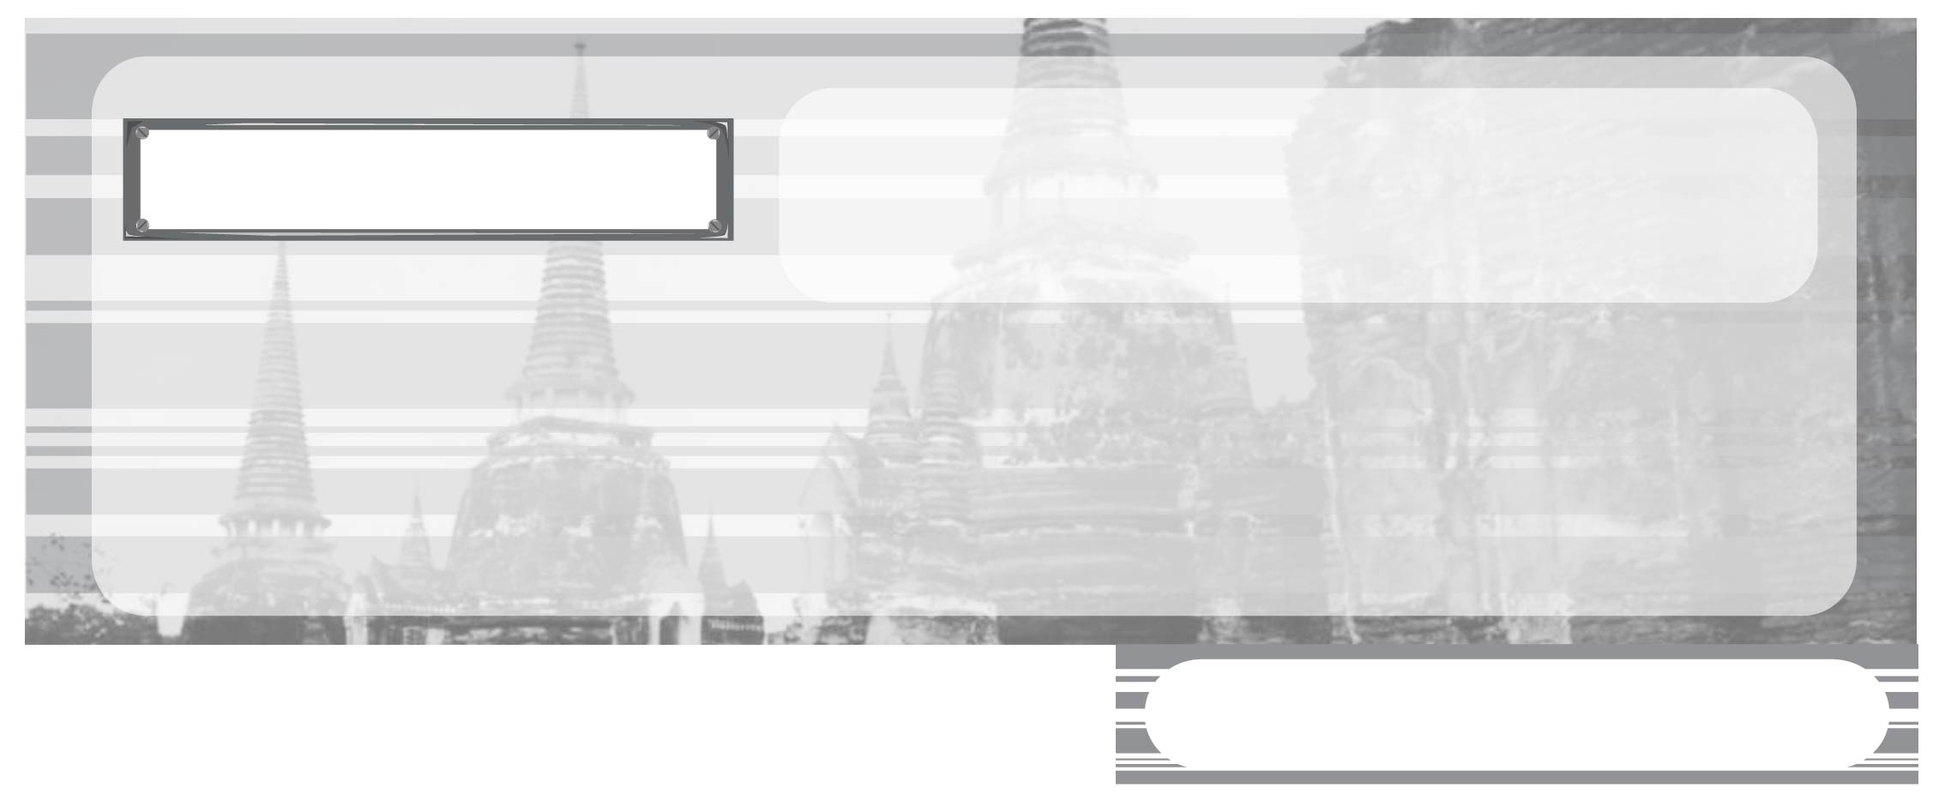
หน่วยการเรียนรู้ที่ 3

การตั้งถิ่นฐาน การดำเนินชีวิต และวัฒนธรรมของชุมชน

ชั้นประถมศึกษาปีที่ 3 เวลา 1 ชั่วโมง

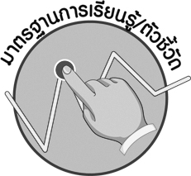

มาตรฐานการเรียนรู้/ตัวชี้วัด

มาตรฐานการเรียนรู้
ส 4.2 เข้าใจพัฒนาการของมนุษยชาติจากอดีตจนถึงปัจจุบันในด้านความสัมพันธ์และการเปลี่ยนแปลงของเหตุการณ์อย่างต่อเนื่อง ตระหนักถึงความสำคัญและสามารถวิเคราะห์ผลกระทบที่เกิดขึ้น
ตัวชี้วัด
ส 4.2 ป.3/2 สรุปลักษณะที่สำคัญของขนบธรรมเนียม ประเพณี และวัฒนธรรมของชุมชน

จุดประสงค์การเรียนรู้สู่ตัวชี้วัด

1. อธิบายปัจจัยที่มีอิทธิพลต่อการเกิดขนบธรรมเนียม ประเพณี และวัฒนธรรม (K)
2. จำแนกปัจจัยทางภูมิศาสตร์และปัจจัยทางสังคมที่ก่อให้เกิดขนบธรรมเนียม ประเพณีและวัฒนธรรม (P)
3. สนใจศึกษาเรียนรู้ขนบธรรมเนียม ประเพณี และวัฒนธรรมชุมชนตนเอง (A)

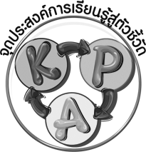


สาระสำคัญ

การดำเนินชีวิตของคนในชุมชนอยู่ภายใต้เงื่อนไขสภาพแวดล้อมของธรรมชาติและสังคมทำให้มีขนบธรรมเนียม ประเพณี และวัฒนธรรมชุมชนที่แตกต่างกัน

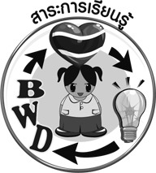
สาระการเรียนรู้

ปัจจัยที่มีอิทธิพลต่อการเกิดขนบธรรมเนียม ประเพณี และวัฒนธรรมของชุมชน

คุณลักษณะอันพึงประสงค์
รักความเป็นไทย
ตัวชี้วัดที่ 7.3 อนุรักษ์และสืบทอดภูมิปัญญาไทย

สมรรถนะสำคัญของผู้เรียน
ความสามารถในการใช้ทักษะชีวิต

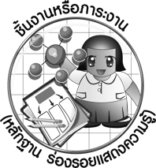

ชิ้นงานหรือภาระงาน (หลักฐาน ร่องรอยแสดงความรู้)
•
ชิ้นงานที่ 4 เรื่อง ขนบธรรมเนียม ประเพณีและวัฒนธรรมของชุมชน
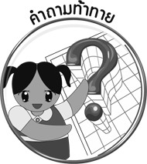
คำถามท้าทาย
•
ขนบธรรมเนียม ประเพณี และวัฒนธรรมของชุมชนมีคุณค่าต่อชุมชนอย่างไร


การจัดกิจกรรมการเรียนรู้

1. แบ่งกลุ่มนักเรียนออกเป็น 5 กลุ่ม สำรวจการดำเนินชีวิตและวัฒนธรรมในชุมชนของตนเองทั้งในอดีตและปัจจุบัน ในหัวข้อดังนี้

กลุ่มที่ 1 การประกอบอาชีพ
กลุ่มที่ 2 ประเพณี
กลุ่มที่ 3 อาหาร
กลุ่มที่ 4 การแต่งกาย
กลุ่มที่ 5 ที่อยู่อาศัย
จากนั้นให้แต่ละกลุ่มส่งผู้แทนออกมานำเสนอหน้าชั้นเรียน
จบการนำเสนอครูให้นักเรียนร่วมกันแสดงความคิดเห็น โดยครูใช้คำถาม ดังนี้
•
ลักษณะภูมิประเทศในภาพเหมาะแก่การตั้งถิ่นฐานหรือไม่ เพราะเหตุใด
(ตัวอย่างคำตอบ เหมาะแก่การตั้งถิ่นฐาน เพราะมีอากาศบริสุทธิ์)
•
นักเรียนคิดว่า ชุมชนที่ตั้งถิ่นฐานอยู่ริมแม่น้ำกับชุมชนที่ตั้งถิ่นฐานอยู่บนภูเขา
มีการดำเนินชีวิตที่แตกต่างกันหรือไม่ (ตัวอย่างคำตอบ แตกต่างกัน)
2. ครูอธิบายให้นักเรียนฟังว่า ชุมชนที่มีสภาพแวดล้อมทางธรรมชาติและสังคมแตกต่างกัน การดำเนินชีวิตในแต่ละชุมชนก็จะแตกต่างกัน ขนบธรรมเนียมประเพณีและวัฒนธรรมก็จะแตกต่างกันออกไป
3. ครูอธิบายเพิ่มเติมเกี่ยวกับรอบรู้อาเซียน ดังนี้
ประเพณีล้างพระพักตร์พระมหามัยมุนี ประเทศสาธารณรัฐแห่งสหภาพเมียนมาร์ (พม่า) ตามตำนานเล่าว่า พระเจ้าจันทสุริยะ กษัตริย์ของชาวยะไข่แห่งเมืองธัญญวดี โปรดฯ ให้สร้างพระมหามัยมุนีซึ่งแปลว่า “มหาปราชญ์” ขึ้นใน พ.ศ. 689 เหตุเพราะพระพุทธเจ้าเสด็จมาเข้าพระสุบินประทานพรแก่พระเจ้าจันทสุริยะ ให้สร้างพระพุทธรูปองค์นี้ขึ้นเพื่อเชิดชูพระพุทธศาสนาให้รุ่งเรือง แต่เนื่องจากว่ามีขนาดใหญ่จึงต้องหล่อแยกเป็นชิ้นแล้วจึงนำมาประสานกันได้สนิทจน ไม่เห็นรอยต่อเป็นที่น่าอัศจรรย์ เชื่อกันว่าเป็นด้วยพรของพระศาสดาประทานไว้ ความงดงามและความศักดิ์สิทธิ์ของพระมหามุนีเลื่องลือไปไกล จึงเป็นที่หมายปองของกษัตริย์เมียนมาร์นับตั้งแต่สมัยพระเจ้าอโนรธาแห่งอาณาจักรพุกามเรื่อยมา ล้วนเพียรพยายามยกทัพไปชะลอพระพุทธรูปองค์นี้มาประดิษฐานเพื่อเป็นสิริมงคลแห่งดินแดนเมียนมาร์ทุกยุคทุกสมัย แต่ต้องล้มเหลวครั้งแล้วครั้งเล่า จนกระทั่งประสบความสำเร็จในสมัยพระเจ้าปดุง ก็สามารถนำเอาพระมหามัยมุนีมาไว้ที่กรุงมัณฑะเลย์เมื่อ พ.ศ. 2327 ในปัจจุบันชาวพม่ายังเรียกพระมหามัยมุนีอีกชื่อหนึ่งว่า “พระยะไข่” วัดมหามัยมุนีมีธรรมเนียมปฏิบัติเช่นเดียวกับปูชนียสถานทุกแห่งในพม่า คือ ไม่อนุญาตให้สุภาพสตรีเข้าใกล้องค์พระได้เท่าสุภาพบุรุษ ซึ่งสามารถขึ้นไปปิดทองที่องค์พระได้เลย โดยทางวัดกำหนดให้เขตสตรีกราบสักการะองค์พระได้ระยะใกล้สุดราว 10 เมตร แต่สามารถซื้อแผ่นทองฝากผู้ชายขึ้นไปปิดทองแทนได้ แต่มีกิจกรรมหนึ่งที่จะทำให้สตรีสามารถสัมผัสองค์พระได้ โดยผ่านแป้งตะนะคาที่ใช้ล้างพระพักตร์พระมหามัยมุนี โดยทุก ๆ เช้า ทางวัดจึงจัดพื้นที่บริเวณลานด้านหน้าองค์พระ ให้พุทธศาสนิกชนทั้งชายและหญิงช่วยกันฝนท่อนไม้ตะนะคา เพื่อให้ได้แป้ง(หอม) จากเปลือกไม้ แล้วเอามาใส่ผอบรวมกันไว้มาก ๆ สำหรับนำไปผสมน้ำประพรมพระพักตร์องค์พระในตอนเช้าวันรุ่งขึ้น ด้วยเหตุแห่งความศรัทธาว่าเป็นพระพุทธรูปที่มีชีวิต จึงเป็นที่มาของธรรมเนียมประเพณีการล้างพระพักตร์ให้องค์พระทุก ๆ รุ่งสางเหมืองดั่งคนที่ต้องล้างหน้าแปรงฟันทุกเช้า โดยมีพระทำหน้าที่ล้างพระพักตร์พระมหามัยมุนีทุกวันตั้งแต่ราวตีสี่ครึ่ง โดยเริ่มจากประพรมพระพักตร์ด้วยน้ำผสมเครื่องหอมทำจากเปลือกไม้ “ตะนะคา” ซึ่งชาวบ้านนำมาบริจาคให้วัดทุกวัน จากนั้นก็ใช้แปรงขนาดใหญ่ขัดสีบริเวณพระโอษฐ์ดั่งการแปรงฟันแล้วใช้ผ้าเปียกลูบไล้เครื่องหอมดั่งการฟอกสบู่จนทั่วทั้งพระพักตร์ จึงมาถึงขั้นตอนที่สำคัญที่สุด คือ การใช้ผ้าขนหนูเช็ดพระพักตร์ให้แห้งและขัดสีให้เนื้อทองสัมฤทธิ์ที่พระพักตร์นั้นสุกปลั่งเป็นเงางามอยู่เสมอ และยังถือว่าเป็นหนึ่งในห้าแห่ง “เบญจมหาบูชาสถาน” อันมีความสำคัญสูงสุดของประเทศสาธารณรัฐ-แห่งสหภาพเมียนมาร์
4. ให้นักเรียนและครูร่วมกันสรุปความรู้ ดังนี้
•
ปัจจัยทางด้านภูมิศาสตร์และปัจจัยทางสังคมเป็นปัจจัยที่มีอิทธิพลต่อขนบธรรมเนียม ประเพณีและวัฒนธรรมของชุมชน
5. ครูให้นักเรียนร่วมกันแสดงความคิดเห็น โดยครูใช้คำถามท้าทาย ดังนี้
•
ขนบธรรมเนียม ประเพณี และวัฒนธรรมของชุมชนมีคุณค่าต่อชุมชนอย่างไร
6. ให้นักเรียนทำชิ้นงานที่ 4 เรื่อง ขนบธรรมเนียม ประเพณี และวัฒนธรรมของชุมชน

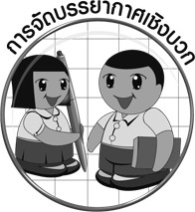
การจัดบรรยากาศเชิงบวก

ให้นักเรียนแบ่งกลุ่มนำเสนอรายงานการสำรวจวัฒนธรรม ประเพณีในชุมชนของตนเอง


สื่อการเรียนรู้

 ชิ้นงานที่ 4 เรื่อง ขนบธรรมเนียม ประเพณี และวัฒนธรรมของชุมชน

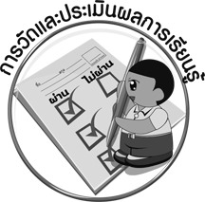
การวัดและประเมินผลการเรียนรู้

1. วิธีการวัดและประเมินผล
1.1 สังเกตพฤติกรรมของนักเรียนในการเข้าร่วมกิจกรรม
1.2 สังเกตพฤติกรรมของนักเรียนในการเข้าร่วมกิจกรรมกลุ่ม
1.3 ตรวจชิ้นงานที่ 4
2. เครื่องมือ
2.1 แบบสังเกตพฤติกรรมการเข้าร่วมกิจกรรม
2.2 แบบสังเกตพฤติกรรมการเข้าร่วมกิจกรรมกลุ่ม
3. เกณฑ์การประเมิน
3.1 การประเมินพฤติกรรมการเข้าร่วมกิจกรรม
ผ่านตั้งแต่ 2 รายการ ถือว่า ผ่าน
ผ่าน 1 รายการ ถือว่า ไม่ผ่าน
3.2 การประเมินพฤติกรรมการเข้าร่วมกิจกรรมกลุ่ม
คะแนน 9-10 ระดับ ดีมาก
คะแนน 7-8 ระดับ ดี
คะแนน 5-6 ระดับ พอใช้
คะแนน 0-4 ระดับ ควรปรับปรุง


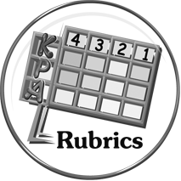
การประเมินผลตามสภาพจริง (Rubrics)

การประเมินชิ้นงานที่ 4 ให้ผู้สอนพิจารณาจากเกณฑ์การประเมินผลตามสภาพจริง (Rubrics)
เรื่อง ขนบธรรมเนียม ประเพณี และวัฒนธรรมของชุมชน

เกณฑ์การประเมิน | ระดับคะแนน
เกณฑ์การประเมิน | 4 | 3 | 2 | 1
หาภาพหรือวาดภาพขนบธรรมเนียม ประเพณีและวัฒนธรรมของชุมชนและเขียนอธิบายหรือสรุปขนบธรรมเนียม ประเพณี และวัฒนธรรมของชุมชน | หาภาพหรือวาดภาพขนบธรรมเนียม ประเพณีและวัฒนธรรมของชุมชนและเขียนอธิบายหรือสรุปขนบธรรมเนียม ประเพณี และวัฒนธรรมของชุมชนได้สัมพันธ์กับหัวข้อที่กำหนด และแตกต่างจากที่ครูยกตัวอย่างและอธิบายได้เชื่อมโยงให้เห็นเป็น  ภาพโดยรวม แสดงให้เห็นถึงความสัมพันธ์กับตนเองและผู้อื่น | หาภาพหรือวาดภาพขนบธรรมเนียม ประเพณีและวัฒนธรรมของชุมชนและเขียนอธิบายหรือสรุปขนบธรรมเนียม ประเพณี และวัฒนธรรมของชุมชนได้สัมพันธ์กับหัวข้อที่กำหนดและต่างจากที่ครูยกตัวอย่าง และมีการเชื่อมโยง  แสดงให้เห็นถึงความสัมพันธ์กับตนเองอย่าง  เป็นเหตุเป็นผล | หาภาพหรือวาดภาพขนบธรรมเนียม ประเพณีและวัฒนธรรมของชุมชนและเขียนอธิบายหรือสรุปขนบธรรมเนียม ประเพณี และวัฒนธรรมของชุมชนได้สัมพันธ์กับหัวข้อที่กำหนด ตามที่ครูยกตัวอย่าง และมีการเขียนอธิบายยกตัวอย่างเพิ่มเติมให้เข้าใจง่าย | หาภาพหรือวาดภาพขนบธรรมเนียม ประเพณีและวัฒนธรรมของชุมชนและเขียนอธิบายหรือสรุปขนบธรรมเนียม ประเพณี และวัฒนธรรมของชุมชนได้สัมพันธ์กับหัวข้อที่กำหนด ตามที่ครูยกตัวอย่าง แต่ไม่มีการเขียนอธิบายเพิ่มเติม


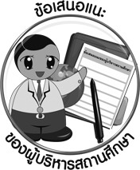
ข้อเสนอแนะของผู้บริหารสถานศึกษา

______________________________________________________________________________
______________________________________________________________________________
______________________________________________________________________________
______________________________________________________________________________
______________________________________________________________________________
______________________________________________________________________________
______________________________________________________________________________
______________________________________________________________________________
______________________________________________________________________________
______________________________________________________________________________
______________________________________________________________________________
______________________________________________________________________________
______________________________________________________________________________
______________________________________________________________________________
______________________________________________________________________________
______________________________________________________________________________
______________________________________________________________________________
______________________________________________________________________________
______________________________________________________________________________
______________________________________________________________________________
______________________________________________________________________________
______________________________________________________________________________
______________________________________________________________________________
______________________________________________________________________________

ลงชื่อ_________________________ (ผู้บริหารสถานศึกษา)
(_________________________)
________/________/________


บันทึกหลังการสอน

ผลการจัดการเรียนการสอน

______________________________________________________________________________
______________________________________________________________________________
______________________________________________________________________________
______________________________________________________________________________
______________________________________________________________________________
______________________________________________________________________________

ปัญหา/อุปสรรค

______________________________________________________________________________
______________________________________________________________________________
______________________________________________________________________________
______________________________________________________________________________
______________________________________________________________________________
______________________________________________________________________________

แนวทางแก้ไข

______________________________________________________________________________
______________________________________________________________________________
______________________________________________________________________________
______________________________________________________________________________
______________________________________________________________________________
______________________________________________________________________________

ลงชื่อ_____________________________ (ผู้บันทึก)
(____________________________)
_________/__________/________

